Ведущий 1. Добрый вечер всем присутствующим в этом зале!

Ведущий 2. Здравствуйте уважаемые гости!

Ведущий 3. Здравствуйте все, кто пришел в этот зал, и даже те — кто опоздал на бал. Всех мы поздравляем, приглашаем всех пусть в этом зале звучит только смех!

Ведущий 4. С Новым годом, с новым счастьем мы поздравляем вновь вас. Праздник веселый и вечер прекрасный нам начинать пора.

Ведущий 1. Слушайте! Будто в волшебном сне, в школе сегодня засияют огни, музыка здесь зазвучит и смех вечер праздничный сегодня для всех.

Ведущий 2. Кто любит смех, кто умеет шутить пусть пожалует в этот зал, приглашаем всех, приглашаем всех на новогодний карнавал.

Ведущий 3. Зимний, радостный, волнующий он не повторяется дважды.

Ведущий 4. Слушайте, слушайте высший приказ: время веселиться, радоваться нам время.

Ведущий 1. С Новым годом мы вас поздравляем, счастья всем мы вам желаем, чтобы прожить вам этот год без печали, и без бед, чтобы охотно трудились, ну а в праздник веселились. И успехов вам в делах, улыбок всем на устах.

Ведущий 2.Так давайте же начнем? Придумайте себе девиз!

КОНКУРСЫ!!!

Дед Мороз , Снегурка, Снеговик :из каждой команды выходит по 1 человеку ,ему завязывают глаза и он должен за 1 минуту нарисовать название своей команды. У кого лучше тому 3 балла.

Ведущий 3.Расшифрайка : каждой команде дается по 5 карточек с 3-4 буквами .Ваша задача расшифровать это так чтобы было связанно с Новым Годом за 2 минуты. Кто лучше всех расшифрует тому балл.

Ведущий 4.Новогоднее задание : от каждой команды по 2 человека

Выбираете 4 задания и выполняете их полностью! Кто лучше всех той команде балл.

Ведущий 1.А сейчас у нас рубрика это интересно! Вы знаете как справляют Новый Год в Китае? Так вот слушайте. Раньше Новый Год в Китае праздновали жертвоприношением. Но в наше время в Китае есть традиция пускать в небо фонарики и там очень красиво в это время!

Ведущий 2. А в Италии Новый Год встречают на улице. У них есть традиция выбрасывать из окон старые вещи. Также в Новый год станет счастливым тот ,кто прыгнет с моста в реку Тибр.

Ведущий 3. В Новый Год в Японии есть такая традиция дарить деньги детям, их кладут в маленькие украшенные конвертики и дарят.

Ведущий 4.В Бразилии есть две традиции : 1)Они опускают в воду фонарики и свечи , 2)Они одеваются в Новый Год в белую одежду ,потому что верят что белый цвет приносит удачу .

Ведущий 1. На доске написаны животные .От каждой команды по 1 человеку . Игрок должен задавать вопросы ,а команда должна отвечать только да или нет на вопрос от своего участника(Участник стоит спиной к доске).

Ведущий 2.Лови снежок : Участие принимает вся команда .Один игрок становится на 3 метра от своей команды с мешочком или ведром. Суть конкурса за 1 минуту.

Ведущий 3.Близнецы: От каждой команды по 2 человека. Они берутся за руку и должны не расцепляя их и не помогая этими руками вырезать снежинку.

Ведущий 4.Новый Год : назвать по одному слову с чем у вас ассоциируется Новый Год на букву К по очереди .

Ведущий 1.Новогоднее меню : На карточках написаны название блюд на Новый Год ,а человек из каждой команды должен выйти и назвать ингредиенты.

Ведущий 2. Новогодние песни : каждая команда должна спеть один куплет из новогодней песни и так пока одна команда .

Ведущий 3. Наряд на Новый год : Каждая команда должна выбрать 1 человека и нарядить его на Новый год из подручных метериалов. 3 минуты . Та команда у которой лучший из всех костюмов получает 3 балла.

Ведущий 4. Наряжаем елочку : Каждая команда должна назвать один предмет для украшения елки .

Ведущий 1. Конкурсы наши закончились !

Ведущий 2. Приглашаем всех к праздничному столу!

Подготовительный этап:

При входе в кабинет ребята берут загадку и рассаживаются за столы – команды «Снегурочка», «Дед Мороз», «Снеговик»

Он приходит в зимний вечер

Зажигать на елке свечи.

Бородой седой оброс,

Кто же это? ...

Весь он в золоте сверкает,

Весь искрится при луне,

Ёлку в бусы наряжает,

И рисует на стекле.

Он такой большой проказник –

Ущипнет за самый нос.

К нам сюда пришел на праздник...

Кто он, дети? ...

Он и добрый, он и строгий,

Бородою весь зарос,

К нам спешит сейчас на праздник,

Кто же это?

Красна девица грустна:

Ей не нравится весна,

Ей на солнце тяжко!

Слёзы льёт бедняжка...

Она в серебро с жемчугами одета –

Волшебная внучка волшебного деда...

Дед мороз пришел к нам в гости

С хрупкой, белоснежной гостьей.

Он назвал ее дочуркой.

Эта девочка...

Мы слепили снежный ком,

Шляпу сделали на нем,

Нос приделали, и в миг

Получился …

Порой за себя мне бывает неловко,

Торчит у меня вместо носа морковка...

Его слепили дети ловко,

из снега сделали клубки.

Вместо носика марковка,

вместо глазок угольки.

На голову ведро одели

и соломенный парик.

А теперь скажи скорее

кто же это?...

Задание – на каждую букву придумать новогоднее слово- (например, МВД- музыка, веселье , Дед Мороз)

МВД,ВВС,ЖКХ,ДОУ,ТАСС,КПЧ,ПМК,УПИ,СИНХ,НТВ,РТР,ВАЗ,ЗИЛ,ОКА,ДРСЧ

Задание для конкурса:

спой песню в лесу родилась елочка,

спой песню про бубенцы на английском,

расскажи стих про новый год,

станцуй хоровод вокруг стула,

нарисуй елочку,

назови 5 блюд на Новый Год на П,

назови елочные игрушки 5 на букву С.

Олень, кот, собака

Родители приготовили учащимся новогодние подарки , что бы их найти , учащиеся берут задание и его разгадывают – ответ – то , где спрятан подарок.

С хитрым носиком сестрица

Счёт откроет ...

Лебедь плавает в тетрадке,

Значит что-то не в порядке.

Если ты совсем Незнайка,

Цифру эту получай-

Цифру эту угадай-ка!

Она большая зазнавай-ка.

Единицу сложишь с двойкой,

И получишь цифру ...

Кто-то ночью старый стул

Спинкой вниз перевернул.

И теперь у нас в квартире

Стал он цифрою ...

Если ДВА перевернуть

И внимательно взглянуть,

Так и сяк взглянуть опять,

То получим цифру ...

Преколючие наряды.

Кто же им скажите рады?

Платья из иголок

У красавиц...

Она на ёжика похожа,

Как ёж, она в иголках тоже,

На ней плоды бывают — шишки.

Девчонки ждут её, мальчишки,

Когда она под Новый год

На праздник к ним стоять придёт.

На лесной опушке,

Около избушки,

Выросли подружки –

Шишки на макушке,

Острые иголки

Зелены и колки.

Назовите без ошибки

Инструмент чуть больше скрипки.

Он ее ближайший друг,

Но немного ниже звук.

Есть и струны, и смычок,

В музыке не новичок!

Три струны, играет звонко

Инструмент тот — «треуголка».

Поскорее узнавай-ка,

Что же это?

Со мной в поход легко идти,

Со мною весело в пути,

И я крикун, и я буян,

Я звонкий, круглый...

На нём уместилась

Вся наша Земля:

Моря, океаны,

Леса и поля.

И северный полюс

Там тоже найдёшь,

А если захочешь —

В руках унесёшь.

Одной ручкой — всех встречает,  
Другой ручкой — провожает.  
Никого не обижает,  
А только все её толкают…

Открыть свои тайны  
Любому готова,  
Но ты от неё  
Не услышишь и слова!

Я с ножками, но не хожу,  
Со спинкой я, но не лежу,  
Садитесь вы – а я стою

Подпирает он окно,  
Цветы мы ставим на него.

1. Что в переводе означает Санта?

2. Какой город называют вотчиной Снегурочки?

3. От какого святого имени произошло всемирно известное имя Санта Клаус.

4. До Петра I на Руси действовал другой календарь, утвержденный в 1492 г. московским князем Иоанном III. С первого числа какого месяца начинался Новый год?

5. В каком предмете одежды французский Дед Мороз оставляет подарки для Детишек?

6. Самое главное пожелание в Новом году?

7. В какой стране принято под Новый год выкидывать старую мебель из окон?

8. Назовите родной город Деда Мороза.

9. Кто их великих русских Царей запустил первую ракету в честь новогоднего праздника?

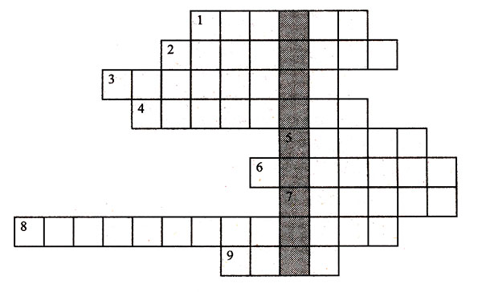

**Ответы:**1. Святой. 2. Кострома. 3. Николаус. 4. Сентябрь. 5. Обувь. 6. Счастье. 7. Италия. 8. Великий Устюг. 9. Петр.

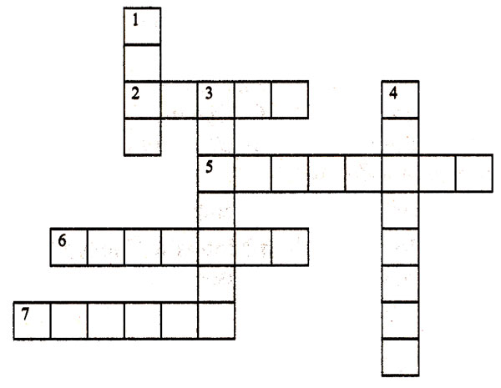

1. Жители этой страны перед новым годом наполняют бокалы водой, а когда часы пробьют двенадцать, выплескивают ее через открытое окно на улицу в знак того, что старый год счастливо окончился, и они желают, чтобы новый год был таким же ясным и чистым, как вода. (Куба.)

3. В новогодние пироги принято запекать различные маленькие сюрпризы - мелкие деньги, фарфоровые фигурки, колечки, стручки горького перца. Если найдешь в пироге кольцо, то, по старинному поверью, это означает, что новый год принесет тебе много счастья. А если перец? Все посмеются над обладателем такой находки, ему же остается только всплакнуть. (Румыния.)

4. Когда люди собираются у праздничного стола, во всех домах на три минуты гасят свет. Эти минуты называют минутами новогодних поцелуев, тайну которых сохраняет темнота. (Болгария.)

2. Новый год наступает в самое жаркое время года, поэтому его приход отмечается «фестивалем воды». На улицах городов и сел люди при встрече поливают друг друга водой из разной посуды. При этом никто не остается в обиде, ведь обливание водой - это своего рода пожелание счастья в новом году. (Бирма.)

5. Новый год в этой стране совпадает с праздником скотоводства, поэтому для него характерны спортивные состязания, проверки на ловкость и смелость. Так же, как и в Европе, здесь встречают Новый год у елки, и тоже приходит Дед Мороз, но в одежде скотовода. (Монголия.)

6. Здесь Новый год встречают ночью. С наступлением сумерек люди разводят костры в парках, садах или на улицах, у костров собираются несколько семей. На углях готовятся особые лакомства из риса. В эту ночь забываются все ссоры, прощаются все обиды. (Вьетнам.)

Козлиный год уже за дверью,

Кому-то он и был хорош,

Но больше обезьяне верю –

Что с глупого козла возьмешь?

Его пороки, да изъяны ,

Несносны и в теченье дня,

Вот, то ли дело обезьяна –

Как не крути – везде своя:

И губы, и глаза, и уши,

Гримасы радостной оскал,

Мы с нею – родственные души,

То даже Дарвин доказал.

Поскольку, родственные связи

Всемирно принято ценить –

Дай Бог, не будет безобразий,

Которые мешают жить.

Не будет войн, землетрясений,

Стихий, террора, катастроф,

Да будет миру во спасенье –

Покой, достаток и любовь.

Ни час, ни день, а постоянно,

И мы за то сегодня пьем,

Что под эгидой обезьяны,

Весь год спокойно проживем.

Огоньки вокруг сияют,

Снег за окнами идет!

Пусть желанья исполняет

Обезьянка в Новый год

И приносит всем в подарок

Счастье, радость и успех,

Чтобы этот год был ярок -

Веселей и лучше всех!

Мы веселые мартышки,  
Мы играем громко слишком.  
Мы ногами топаем,  
Мы руками хлопаем.

Дружно прыгнем к потолку,  
Пальцы поднесем к виску,  
Друг другу носики покажем,  
Рукою в небо мы укажем...

Оттопырим ушки,  
Возьмемся за макушки,  
Шире рот откроем,  
Мордочки состроим.

Как скажу я слово три –  
Все с мордашками замри

Кроссворд Кроссворд Кроссворд

Кроссворд Кроссворд Кроссворд

Новогоднее стихотворение

Игра «Мы веселые мартышки…»

Новогоднее пожелание

Новогодние подарки!

1. Загадки про цифры(5 человек) в столе написать цифры на подарки
2. Загадка про елку (3) повесить
3. Загадки - музыкальные инструменты (3) глобус (1)
4. Ведущие – кроссворд (4)
5. Кроссворд (6)
6. Загадки про дверь, книгу, стул ( приклеить), подоконник (приклеить) ***холодно, горячо*** (4) написать на сувенире
7. Новогоднее стихотворение(1)
8. Игра «Мы веселые мартышки…» (1)
9. Новогоднее пожелание (1)